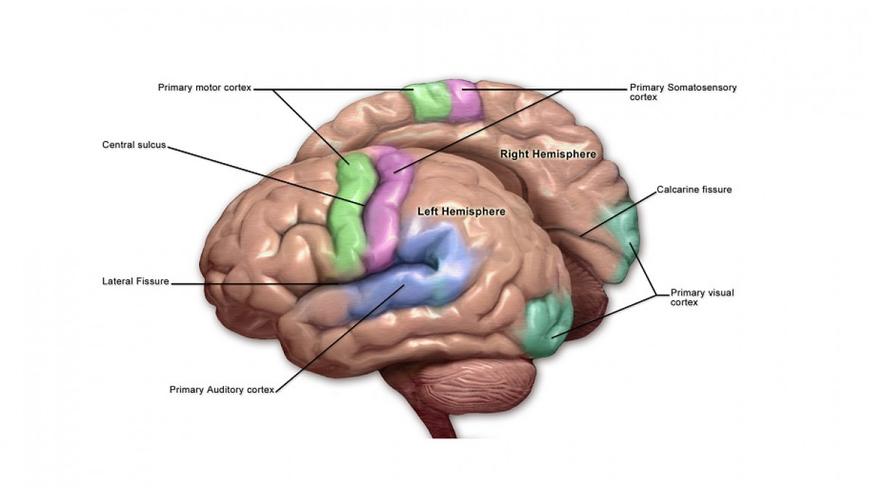

**Corteza motora del cerebro: localización y funciones**

Se denomina área motora o motriz del cerebro a aquella parte de la corteza cerebral cuyas principales funciones son las de permitir la generación, mantenimiento y terminación de movimientos voluntarios y conscientes por parte del sujeto.

Esta región cerebral se encuentra localizada en la parte superior y rostral del encéfalo, en la parte posterior del [**lóbulo frontal**](https://psicologiaymente.com/neurociencias/lobulo-frontal-cerebro), situada justo antes de la cisura central o de Rolando y del área somatosensorial. Es en esta área donde se representa el [**homúnculo motor de Penfield**](https://psicologiaymente.com/neurociencias/homunculos-penfield), representación que indica **las partes de la corteza centradas en el movimiento de determinados músculos** entre los que destacan algunos especialmente inervados como las manos, la lengua o la cara.

* Quizás te interese: "[**Corteza asociativa (cerebro): tipos, partes y funciones**](https://psicologiaymente.com/neurociencias/corteza-asociativa)"

**Principales regiones del área motora del cerebro**

Dentro de la corteza motora podemos encontrar diferentes regiones, todas ellas de gran importancia a la hora de poder gestionar el movimiento. Entre ellas las principales son las siguientes.

**1. Corteza motora primaria**

La principal estructura encargada del movimiento, se trata del área que va a generar y enviar la orden de movimiento a todos los músculos voluntarios del organismo. **Es la parte del cerebro que envía la orden a los músculos para que se contraigan o tensen**, generando el movimiento.

La corteza motora primaria no trabaja sola, sino que precisa de la información proveniente de las siguientes zonas para poder planificar y elaborar los movimientos. En la corteza motora primaria se encuentran, entre otras, las células de Beltz. Estas células de gran longitud, que irán a través de la médula espinal para hacer sinapsis con otras motoneuronas.

**2. Corteza motora secundaria**

Este área tiene un importante papel a la hora de programar y planificar los movimientos y las secuencias a seguir de cara a poder realizar de manera precisa y coordinada los movimientos. A pesar de ello y que la estimulación eléctrica de estas áreas pueden llegar a producir movimiento, no es en sí la que se dedica a realizarlos, sino que se centra en **organizar el movimiento antes de que la motora primaria pueda llevarlo a cabo.**

De cara a realizar un movimiento va a ser necesario en primer lugar la actuación de estas áreas, para posteriormente poder pasar la información al área motora primaria y una vez allí enviarse la orden de movimiento. Se encuentra muy conectadas a las áreas de asociación. Dentro del área motora secundaria podemos encontrar dos regiones de gran relevancia.

**2.1. Área premotora**

Situada en la corteza motora, **por delante de la corteza motora primaria y cerca de la cisura de Silvio**, se encuentra el área o corteza premotora. Esta zona se encuentra especialmente vinculada a la programación y guía del movimiento, almacenando programas motores aprendidos mediante la experiencia. Ello también incluye el movimiento necesario para el habla. Suele actuar en aquellas respuestas motoras guiadas por un estímulo exógeno.

**3. Área de Broca**

En diferentes clasificaciones se incluye al área de Broca dentro de las áreas motoras del cerebro, ya que **permite la producción del lenguaje** y el movimiento muscular necesario para ello. Se sitúa en el borde del área motora suplementaria.

* Artículo relacionado: "[**Área de Broca (parte del cerebro): funciones y su relación con el lenguaje**](https://psicologiaymente.com/neurociencias/area-de-broca)"

**4. Áreas de asociación de la corteza parietal posterior**

En algunas clasificaciones aparece este área como una de las áreas motoras, debido a que **transforma la información visual y de otros sentidos en instrucciones motoras**.

* Quizás te interese: "[**Lóbulo parietal: características y funciones**](https://psicologiaymente.com/neurociencias/lobulo-parietal)"

**Problemas y trastornos vinculados**

Como hemos indicado anteriormente, la corteza motora es una región cerebral de gran importancia a la hora de poder llevar a cabo prácticamente cualquier acción. Es por ello que una lesión en estas áreas cerebrales pueden tener severas repercusiones en la vida de los pacientes.

**Uno de los problemas que puede generar la lesión o destrucción de la corteza o área motora es la parálisis** y pérdida de movilidad, sea en una parte concreta del organismo, en un hemicuerpo o en todo el cuerpo. Es posible que aparezcan hemiplejias o tetraplejias. Si la lesión se encuentra solo en un hemisferio la parálisis se dará contralateralmente: es decir si se lesiona la corteza motora derecha será la mano izquierda la que quedará paralizada.

En lo que respecta a las áreas motoras secundarias, los efectos de una lesión en ellos suelen alterar la capacidad de realizar los movimientos de forma coordinada y secuencial. Estamos hablando del surgimiento de posibles [**apraxias**](https://psicologiaymente.com/clinica/apraxia), o [**afasias**](https://psicologiaymente.com/clinica/afasias-trastornos-lenguaje) o [**disartrias**](https://psicologiaymente.com/clinica/disartria) cuando nos referimos a problemas en la producción de los movimientos necesarios para comunicarse. **También se puede producir agrafia**, al no poder realizarse correctamente los movimientos necesarios para escribir, problemas en la alimentación o incluso visuales al no regirse correctamente el movimiento de los órganos y músculos faciales.

Link : https://psicologiaymente.com/neurociencias/corteza-motora-cerebro